**السيرة الذاتية**

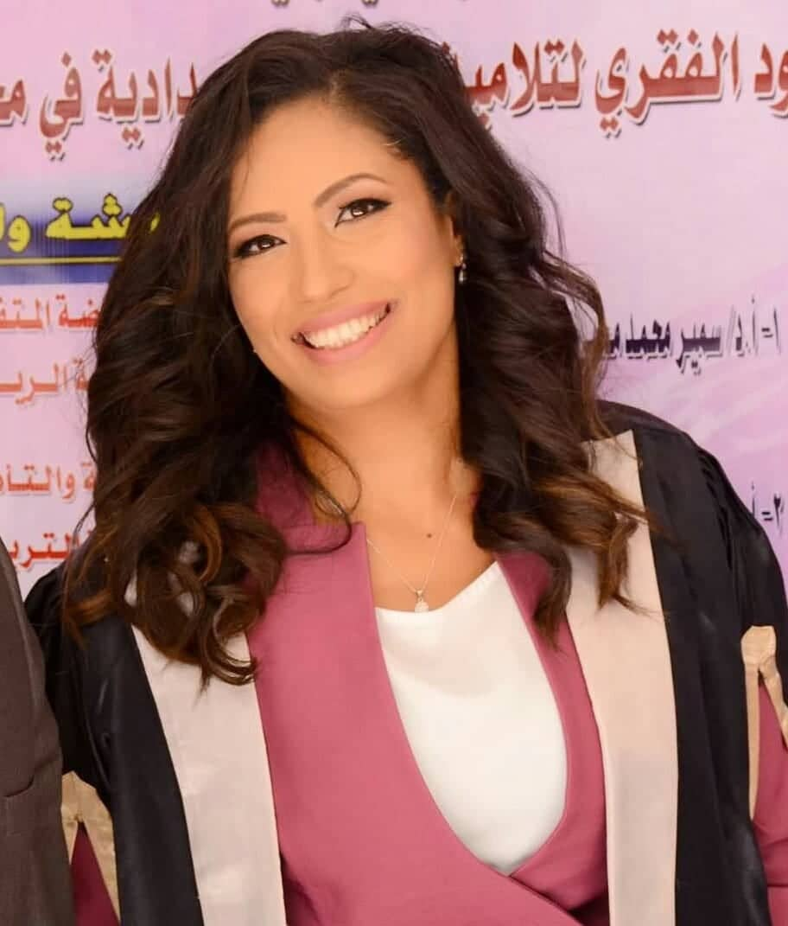

**البيانات الشخصية :**

|  |  |
| --- | --- |
| **الاســــــــــــــــــــــم:** | اليــس الفـــى عــــدلـــي رزق |
| **تــــاريــــخ المـيـــلاد:** | 6 /9 /1985م . |
| **الـجــنــســيـــــــة:** | مصرية. |
| **عنــوان السـكــن :** | الجيزة – السادس من اكتوبر جاردنيا الشمس بلوك5022 / عمارة 6 / شقة 8. |
| **مـحــــل الميـــــلاد :** | أسيوط / ساحل سليم / العونة. |
| **رقــــــــم الـجـــــــــوال:** | 01226531277 & 01021036497 |
| **البــريــد الاليكتــرونــي:** | [**alispavlos@gmail.com**](mailto:alispavlos@gmail.com) |
| **الحـالــة الاجتمــاعيـــة:** | متزوجة + 2 |
| **مهارات الحاسب الالي:** | حاصلة على ICDL القدرة على التعامل بصفة عامة مع الكمبيوتر بمهارة عالية | |
| **اللــغـــــــــة:** | اللغة العربية اللغة الأم _ القدرة على التواصل باللغة الانجليزية. | |
| **اولاً : المــــؤهــــلات العــلـمـيــــة:**   1. درجة الدكتوراه الفلسفية في التربية الرياضية 2018 م. 2. درجة الماجستير في التربية الرياضية 2014 م . 3. دبلومة اصابات عامة دفعة 2010 م بتقدير عام جيد جدا . 4. بكالوريوس تربية رياضية 2006 م بتقدير عام جيد جدا تخصص تمرينات و جمباز والعاب مضرب. | | | |

**ثانياً : الخبــــرات العمــلـيـــة :**

1. العمل أستاذ مساعد بقسم علوم الصحة الرياضية ،كلية التربية الرياضية جامعة الوادى الجديد من ( 25/2/ 2024م) الى الان

* رئيس قسم علوم الصحة الياضية بكلية التربية الرياضية جامعة الوادى الجديد.

1. العمل مدرس بقسم علوم الصحة الرياضية، كلية التربية الرياضية جامعة الوادى الجديد (25/3 / 2019 م) حتى ( 25/2/ 2024م) .

* التدريس لطبلة ما قبل التخرج مقررات التربية التربية الصحية _ تربية القوام _ المنشطات فى المجال الرياضى _ التشريح الوصفى _ التشريح الوظيفي _ الاصابات والتاهيل والاسعافات الاولية عملي**.**
* التدريس لطلبة مرحلة الدبلوم التاهيل الرياضى عملى – التدليك عملي – الاصابات عملي.
* التدريس لطلبة مرحلة الماجستير الصحة فى المجال الرياضى – دراسات متقدمة فى فسيولوجيا الرياضة – تربية القوام - التغذية للرياضين.
* التدريس لطلبة مرحلة الدكتوراه قراءات مواجهة فى المجال الرياضى –الامان وصحة البيئة.
* المشاركة فى الاعمال الادارية الخاصة بالقسم (امين سير مجلس قسم علوم الصحة الرياضية – منسق القسم للدراسات العليا – الاشراف على القسم).
* تدريس بعض المقررات العملية لمرحلة الدبلوم عملى ونظرى (التدليك – التاهيل الرياضي -الاصابات).
* الاشراف على الرسائل العلمية لمرحلة الماجستير والدكتوراة .

1. محاضر ومدرب فى الاكاديمية الأولمبية لإعداد القادة تدليك وإصابات .
2. نقيب محافظة الوادى الجديد للنقابة المهنية الأصابات والتأهيل الحركي .
3. العمل مدرس مساعد بكلية التربية الرياضية جامعة اسيوط فرع الوادى الجديد( سبتمبر 2015).

* العمل كمساعد فى تدريس بعض المواد العملية الخاصة بالكلية ( اساسيات الجمباز – اساسيات العاب المضرب- اساسيات الكرة الطائرة).
* المشاركة فى تنظيم المؤتمرات التى تقوم بتنظيمها ادارة الكلية.
* المشاركة فى ملاحظة الامتحانات.
* المشاركة فى اختبارات القدرات التى تجريها الكلية.
* المشاركة فى الارشاد الاكاديمى للطلبة.
* المشاركة فى الانشطة الرياضية التى تنظمها ادارة الكلية( الايام التطبيقية- المعسكرات الخارجية- الاشراف على الاسر الطلابية) .

1. العمل أخصائي تأهيل بمستشفى الجراحات الميكرسكوبية بأسيوط (2014 – 2015 ):

* التأهيل الحركى للاطفال بعد الجراحات .
* التأهيل الحركى بعد جراحات العمود الفقري .
* التأهيل الحركى لمرضي للجلطات .

1. العمل مدرسة تربية رياضية في كبرى المدارس بأسيوط (مدرسة السلام الحديثة المشتركة ) فى الفترة من (2006/ 2014) .

* تدريب الفرق الرياضية المدرسية في كلاً من الالعاب الاتية ( الكرة الطائرة – كرة السلة – تنس الطاولة – كرة القدم للفتيات ) .
* الأشراف على الفرق الرياضية المدرسية.
* اعداد الفرق الرياضية للمشاركة في كافة المسابقات الرياضية.
* تدريب فريق البراعم الخاصة بالمدرسة وعضو جمعية المرشدات بأسيوط .
* تصميم وتدريب العروض الرياضية .

1. العمل مدربة جمباز وكرة طائرة في نادى الواى بأسيوط.
2. مدربة بالية ورقص ايقاعي في عدد من النوادي الخاصة بالأطفال .
3. العمل مدربة ايروبيكس في بعض النوادي الصحية الخاصة بالسيدات .
4. دورة الإسعافات الأولية بجمعية الهلال الاحمر بالقاهرة .

**ثالثاً:المهام المكلف بها :**

1. الاشراف على قسم علوم الصحة .
2. منسق القسم لشئون الدراسات العليا بقسم علوم الصحة الرياضية .
3. عضو بكنترول الفرقة الثالثة .
4. عضو كنترول الفرقة الثانية
5. عضو كنترول لمرحلة الدراسات العليا .
6. عضو كنترول التخلفات .
7. المشاركة فى لجنة القوام بالقدرات من عام 2018-2021م.
8. عضو بغرفة اسئلة امتحانات مرحلة البكالريوس 2021-2022م.
9. عضو بغرفة اسئلة امتحانات مرحلة الدراسات العليا 2021-2022م.
10. المشاركة فى تطوير اللائحة الخاصة بالكلية لمرحلة البكالريوس.
11. المشاركة فى اقتراح لائحة لبرنامج تعليمى متميز خاص بالاصابات الرياضية والتأهيل الحركى.

**رابعاً:المؤتمرات وورش العمل :**

1. المشاركة في تنظيم فاعليات المؤتمر العلمى الثانوى الاول لقسمى العلوم التربوية والنفسية والرياضية وقسم الادارة الرياضية والترويح (23/ 4/ 2017 م).
2. حضور المؤتمر الدولى الاول (كن نشطاً فوق 60 سنة ) (26/ 12/ 2020 م..
3. حضور المؤتمر الثانى ( رياضة المرأة العربية ) معاً لمكافحة العنف ضد المرأة فى الفترة من 25-26 /11 /2020 م .
4. شاركت فى المؤتمر الصحفى للاعلان عن إفتتاح الاكاديمية الدولية لعلوم وفنون الرياضة التابعة للاتحاد الرياضى المصرى للجامعات فى 24 -8 -2020 م .
5. الحضور والنشر فى المؤتمر الدولى ( The International Sport For All Scientific Conferance ) فى الفترة من 7- 10 /9 /2023 م .

**خامساً: النشر العلمى :**

| **م** | **عنوان البحث** | **المؤلفون** | **حالة**  **البحث** | **جهة النشر المجلة** | **ISSN**  **Number**  **دولى - محلى** | **تاريخ النشر** |
| --- | --- | --- | --- | --- | --- | --- |
| 1 | التحليل البيوميكانيكي لمهارة اشتالدر بالنس كمؤشر لبرنامج تمرينات تأهيلية وظيفية مقترح لعضلات أسفل الظهر للاعبات الجمباز الفني. | د/ هبة محمود حمدي  د/ أليس ألفي عدلي | زوجي | مجلة أسيوط لعلوم وفنون التربية الرياضية – مجلة علمية متخصصة – العدد الستون – الجزء الأول – مارس 2022م. | P (2682-3950)  O (2682-3969) | 12/1/ 2022م |

|  |  |  |  |  |  |  |
| --- | --- | --- | --- | --- | --- | --- |
| **م** | **عنوان البحث** | **المؤلفون** | **حالة**  **البحث** | **جهة النشر المجلة** | **ISSN**  **Number**  **دولى- محلى** | **تاريخ النشر** |
| 2 | تصور مقترح لإنشاء مركز رياضي صحى لتأهيل كبار السن بدنياً بجامعة الوادى الجديد | د /اليس الفى | فردى | مجلة الوادى الجديد لعلوم الرياضة – مجلة علمية متخصصة – العدد 7- مجلد 7 - يوليو 2022م. | P (2786-0302)  O (2786-2310) | 15/7 /22 م |
| 3 | برنامج تأهيلي بإستخدام التمرينات المشابهة للأداء لإستعادة الكفاءة الوظيفية للعضلات العاملة على مفصل الكتف والذراعين لمهارة " باسكت للوقوف على اليدين" على جهاز المتوازي. | د /اليس الفى | فردى | مجلة الوادى الجديد لعلوم الرياضة – مجلة علمية متخصصة – العدد 7- مجلد 7- ديسمبر 2022م. | P (2786-0302)  O (2786-2310) | 23/9 /2022 م |
| 4 | التحليل البيوميكانيكى كأساس لتأهيل ألام اسفل الظهر لسباحى الفراشة. | أ.د/ محيى الدين مصطفى  د/ اليس الفى  أ/ احمد حسانين | جماعى | مجلة الوادى الجديد لعلوم الرياضة – مجلة علمية متخصصة – العدد 2- المجلد 8 - مايو 2023م. | P (2786-0302)  O (2786-2310) | 12/5 /2023 |
| 5 | فاعلية برنامج علاجي حركي مقترح لتحسين زاوية (Q Angle ) لتلميذات المرحلة الاعدادية. | د / اليس الفى | فردى | مجلة علوم الرياضة وتطبيقات التربية البدنية – مجلة علمية متخصصة - مجلد 28- عدد1 اغسطس 2023م. | P (2314-8705)  O (2735-3958) | 12/8 /2023 م |

|  |  |  |  |  |  |  |
| --- | --- | --- | --- | --- | --- | --- |
| **م** | **عنوان البحث** | **المؤلفون** | **حالة**  **البحث** | **جهة النشر المجلة** | **ISSN**  **Number**  **دولى- محلى** | **تاريخ النشر** |
| 6 | المحدد البيوميكانيكي كمؤشرلتصميم بعض التمرينات الوقائية للحد من وقوع إصابات للاعبى كرة اليد اثناء التصويب الكرباجى بالوثب الطويل. | أ.م.د/ هبة محمود حمدى  د/ اليس الفى | زوجى | مجلة بنى سويف لعلوم التربية البدنية والرياضية مجلة علمية متخصصة - مجلد 6 – عدد 12 – الجزء الثالث – سبتمبر 2023م. | P (2536-9881)  O (2536- 989x) | 13/8/2023 م |
| 7 | تأثير تطوير بعض الصفات الحركية والمتغيرات الوظيفية من خلال الأنشطة الرياضية المعدلة على الوقاية من الاصابات لكبار السن. | د/ اليس الفى | فردى | المجلة العلمية للبحوث التطبيقية فى المجال الرياضى – وزارة الشباب والرياضة –مجلد 5 – عدد 2- سبتمبر 2023م. | P(2786-037x)  O(2786-0388) | 10/9 /2023 م |

**سادساً: بيان بالدورات (البرامج التدريبية) :**

|  |  |  |  |
| --- | --- | --- | --- |
| **م** | **عنــوان البــرنــامــج التــدريبـــي** | **الصفــــة** | **التـــاريــــخ** |
| 1 | إدارة منظمومة الامتحانات واعمال الكنترول. | تنمية قدرات | 26-25/1 /2021 |
| 2 | نظم إدارة المراجع البحثية**.** | تنمية قدرات | 1-2/2 /2021 |
| 3 | التخطيط الإستراتيجى. | تنمية قدرات | 19- 20/ 1/2022 |
| 4 | توصيف البرامج والمقررات. | تنمية قدرات | 26-27/1/2022 |
| 5 | حقوق الملكية الفكرية**.** | تنمية قدرات | 23-24/8/2023 |
| 6 | شهادة التحول الرقمي Mobile Application | تحول رقمى | 19/12/2023 |
| 7 | شهادة التحول الرقمي Web search. | تحول رقمى | 20/12/2023 |

**سابعاً: بيان بالاشراف على الرسائل العلمية:**

|  |  |  |  |  |  |
| --- | --- | --- | --- | --- | --- |
| **م** | **البـــاحــــــث** | **الــعــنـــــــوان** | **الــدرجــــة** | **التسجيــل** | **المنـح** |
| 1 | **منار بخيت عبدالسلام** | برنامج مقترح لتأهيل عضلات الفخذ الخلفية وظيفياً المصابة بالتمزق الجزئي بعد التأهيل الطبيعى لدى لاعبى الوثب الثلاثى | ماجستير | 16-5-2022 | لم تتم الايجازة بعد |
| 2 | **أحمد محمود محمد راشد** | برنامج تمرينات تأهيلية وظيفية مقترح للعضلات العاملة على الفقرات العنقية لدى سباحى الزحف على البطن | ماجستير | 14-12-2023 | لم تتم الايجازة بعد |
| 3 | **هاجر ثابت طلبة** | برنامج تمرينات تأهيلية مشابهة للأداء لإستعادة الكفاءة الوظيفية لمفصل الكاحل للاعبى الكاراتية بعد التأهيل الطبيعى | دكتوراة | 17-7-2023 | لم تتم الايجازة بعد |
| 4 | **هند رضا عبد الغفار** | برنامج تمرينات ثبات الجزء المركزى core stability وتأثيرة لإستعادة الزوايا الطبيعية لحوض السيدات بعد الولادة. | دكتوراة | 17-7-2023 | لم تتم الايجازة بعد |
| 5 | **أحمد حسانين عبدالباسط** | برنامج تأهيل وظيفى مقترح بإستخدم التمرينات المشابهة للإداء بعد التأهيل الطبيعى بجراحة إستبدال الغضروف القطنى المصاب بالفتق لسباحى (50) متر فراشة. | ماجستير | 11-12-2021 | تمت الإيجازة |

|  |  |  |  |  |  |
| --- | --- | --- | --- | --- | --- |
| **م** | **البـــاحــــــث** | **الــعــنـــــــوان** | **الــدرجــــة** | **التسجيــل** | **المنـح** |
| 6 | **سارة محمـد أمين** | برنامج تأهيلى بإستخدام التمرينات المشابهة للأداء لإستعادة الكفاءة الوظيفة للعضلات العاملة على مفصل المرفق بعد التأهيل الطبيعى للاعبى المركز الخلفى فى كرة اليد. | ماجستير | 14-11-2022 | تمت الإيجازة |
| 7 | **محمود جمال حسن** | برنامج مقترح لتأهيل العضلات العاملة على مفصل المرفق وظيفياً للاعبى تنس الطاولة بعد التأهيل الطبيعى. | ماجستير | 16-5-2022 | تمت الإيجازة |
| 8 | **بسنت محمـد عبدالله** | دراسة الإنحرافات القوامية الشائعة بالطرف السفلى لتلاميذ المرحلة الاولى من التعليم الاساسى بإدارة الخارجة التعليمية. | ماجستير | 23-2-2020 | تمت الإيجازة |
| 9 | **لمياء محمـد عبد العال** | الانحرافات القوامية الشائعة بالطرف العلوى والجذع لتلاميذ الصفوف الثلاثة الاولى بمرحلة التعليم الاساسى بإدارة الخارجة التعليمية. | ماجستير | 22-12-2020 | تمت الإيجازة |
| 10 | **عبدالرحمن السيد محمـد** | برنامج تأهيلى بإستخدام تمرينات مشابهة للأداء لإستعادة الكفاءة الوظيفية لعضلات مفصل الركبة بعد التأهيل الطبيعى للاعبى الوثب الطويل. | ماجستير | 21-3-2022 | تمت الإيجازة |
| 11 | **محمـد رأفت عبدالفتاح** | برنامج تأهيلى وظيفى لإستعادة كفاءة مفصل الركبة المصاب بتمزق الغضروف لاهلالى الداخلى للاعبى الكاراتية | ماجستير | 14-11-2022 | تمت الايجازة |